EKSPERIMENTALNA VERIFIKACIJA MODELA HLADNOG VRŠNOG OPTEREĆENJA U STAMBENIM PODRUČJIMA

S. Jusić, JP “Elektroprivreda BiH” d.d. Sarajevo – Podružnica “Elektrodistribucija” Zenica , BiH

E. Hrnjić, JP “Elektroprivreda BiH” d.d. Sarajevo – Podružnica “Elektrodistribucija” Zenica , BiH

UVOD

Ispad dijelova elektroenergetske distributivne mreže je jedan od inicijalnih događaja koji vodi odstupanju potrošnje u odnosu na planiranu. Nakon uspostavljanja ponovnog sistema napajanja , opterećenje će biti bitno drugačije po veličini i karakteru u odnosu na situaciju prije poremećaja. Karakter i nivo odstupanja opterećenja ovisi o više faktora, kao što je struktura potrošnje,vrijeme trajanja prekida, vremensko doba i slično. Nakon prekida u napajanju industrijsko opterećenje će u većini slučajeva imati zahtjevanu snagu koja je značajno niža u odnosu na onu prije poremećaja (Agneholm (1)).
S druge strane, nakon restauracije napajanja snaga u stambenim područjima može biti nekoliko puta veća u poređenju sa situacijom prije poremećaja, te je u nekim slučajevima veća od maksimalne snage koja se javlja u teškim uvjetima rada.Tokom restauracije, opterećenje voda je stohastičko u povratku različitih opterećenja ka normalnom. Termostatički kontrolisana opterećenja kao što su frižideri, zamrzivači, klima uređaji, bojleri i električne grijalice su glavni uzroci povećanja opterećenja. Vršno opterećenje i njegovo trajanje su jako utjecani trajanjem beznaponske pauze, ali kod električnog grijanja i vanjska temperatura ima također izuzetno značajan utjecaj. Čak i na nižoj vanjskoj temperaturi ovo može dovesti do preopterećenja sistema, što opet može kao rezultat imati probleme ponovnog uspostavljanja napajanja el. energijom.Ukoliko prekid u napajanju traje duže, manja je vjerovatnoća održivosti trenutnog uspostavljanja napajanja električnom energijom svih potrošača. Odmah nakon puštanja u pogon napojnog voda, javljaju se velike struje koje mogu prekoračiti vrijednosti stacionarnog stanja nekoliko puta.Ova pojava nazvana je podizanje hladnog opterećenja “ Cold Load Pickup” ( CLPU) (Agneholm i Daalder (2)) .
U stacionarnom stanju, opterećenje je uvijek različito, jer svi uređaji nisu u isto vrijeme uključeni. Poslije dužeg prekida u napajanju el. energijom, uređaji priključeni na elektroenergetsku mrežu će odmah startati, čime će raznolikost u priključenju biti izgubljena. Duži prekidi u napajanju el.energijom izazivaju veći gubitak raznolikosti opterećenja koji na taj način utiče na početne struje pri uspostavljanju napajanja električnom energijom.
Veoma važan faktor u procesu ponovnog uspostavljanja napajanja el.energijom predstavlja način na koji je opterećenje kontrolisano.Opterećenja mogu biti kontrolisana ručno i automatski. Tokom CLPU, uticaj automatski kontrolisanog opterećenja, posebno termostatički kontrolisanog opterećenja je preovladavajući.
Opšti dijagram podizanja hladnog opterećenja CLPU prikazan je na slici 1 (2).
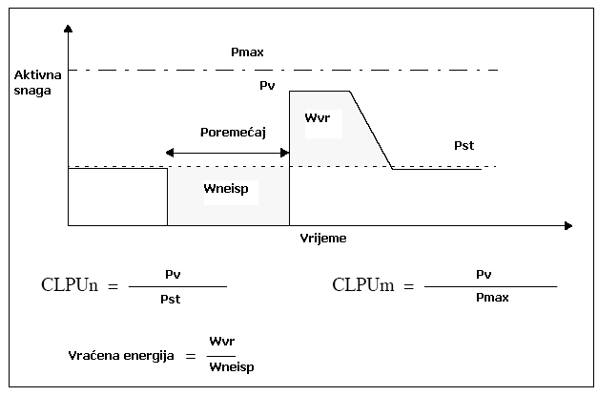
Slika 1: Opšti dijagram podizanja hladnog opterećenja (CLPU)

FIZIKALNO MODELOVANJE OPTEREĆENJA

Početne faze CLPU efekta su istraživane još 1940-ih i 1950-ih . Utjecaj termostatički kontrolisanih opterećenja nije uziman u obzir u to vrijeme. Ipak, povećana upotreba termostatički kontrolisanih opterećenja kao što su frižideri, zamrzivači, bojleri, rashladni uređaji i električne grijalice je rezultirala u obnovi interesa, te su novi radovi koji se bave ovim problemima pisani tokom 70-ih, 80-ih i 90-ih godina prošlog vijeka. Većina literature je bazirana na fizikalnom modeliranju opterećenja .
Upotreba teorije stohastičkih procesa da bi se načinili modeli opterećenja elektroenergetskog sistema je istraživana od brojnih autora. Neki od istraživača su počeli na nivou prikupljenih podataka o opterećenjima stvarnih elektroenergetskih sistema te su pokušali statističkim putem dobiti modele opterećenja. Drugi su pokušali pomoću nivoa pojedinačnih komponenata opterećenja ili uređaja, te pomoću jednačina baziranih na fizikalnim zakonima po kojima se ponašaju ovi uređaji prvo su razvili modele pojedinačnih opterećenja te onda pokušali sintetizirati ili skupiti te podatke u kompozitni model opterećenja.Motivacija za razvoj takvih modela leži u povećanoj sofisticiranosti zahtjevanoj pri funkcionisanju modernih elektroenergetskih sistema, naročito u prognozi i kontroli opterećenja.
Bit problema CLPU je predviđanje vrha i trajanja tranzijenta u trenutku uspostavljanja napajanja. Naročito je naglašena komponenta opterećenja koja se odnosi na grijanje ili hlađenje. Prvobitna motivacija za istraživanje ovog problema je bilo dizajniranje distributivnih sistema da bi se osiguralo da mogu podnijeti restauraciju napajanja domaćinstvima sa električnim grijanjem nakon neplanirane duže beznaponske pauze u hladnim vremenskim uvjetima. Također, interesovanje izazivaju tranzijenti koji se javljaju pri restauraciji napajanja u domaćinstvima sa rashladnim uređajima nakon planirane beznaponske pauze pri toplom vremenu, kada je implementirana direktna kontrola opterećenja. Ova klasa opterećenja je značajna u praksi i u analizama, pošto je termička dinamika domaćinstva dobro razumljiva, a ponašanje on/off tipa termostatičkih kontrolera korištenih na grijačima i rashladnim uređajima je bitno analizirati.Ispitivanje stvarnih podataka otkriva da se tranzijent tokom CLPU sastoji iz dva dijela (Leou i ostali (3)). Prvi dio tranzijenta ima sva opterećenja uključenja. Drugi dio tranzijenta ima opterećenje pod normalnim termostatičkim ciklusom. Ipak, opterećenje u sistemu još uvijek nije dostiglo ravnotežu ili kvazistacionarno stanje, zbog toga što u ovom trenutku svi termostati teže istovremeno da cikliraju. Za pojedine termostate potrebna su dva ili tri ciklusna perioda da se dobije ponovna raznolikost, pa se ne smatra da je normalan ciklus završen, bez završetka oba perioda.

Modelovanje determinističkom diferencijalnom jednačinom

Preko 30 godina, termički modeli domaćinstva su istraživani zbog procjene toplotnih i rashladnih opterećenja. Tipični modeli se baziraju na analogiji između parametara toplotnih tokova i električnih krugova. Ponašanje vršne snage nakon restauracije napajanja može biti objašnjeno proučavanjem temperature interijera i temperature termičke mase kao na slici 2 (Lang (4)). Pojedinačni grijni ili rashladni sistem upravljan termostatom se onda koristi za dobijanje željene temperature interijera.
Bazni model termostatički kontrolisanog zagrijavanja prikazan je na slici 3 (Nehrir i ostali (5), Law i ostali (6)), a prekidna karakteristika termostata na slici 4 ((5), (6)).Toplota koja se predaje stambenom objektu modelira se izvorom struje Q, a automatski kontrolisani termostat se modelira prekidačima sa histerezama.
Ovdje je :
G -ekvivalentna termička provodnost zgrade (kW/ºC) , C -ekvivalentna termička masa zgrade (kWh/ºC),
Q -injektirana toplota u zgradu (kW), T_{z} -temperatura interijera (ºC) , T_{v} -vanjska temperatura (ºC), Tg-gornja tačka podešenja termostata (ºC) , Td-donja tačka podešenja termostata (ºC), ΔT =Tg-Td - mrtva zona termostata
Dinamika zagrijavanja zgrade opisuje se parametrima zgrade (G,C), varijablama (Q, Tz i Tv) i gornjom tačkom podešenja i mrtvom zonom termostata (T_{g}, ΔT).
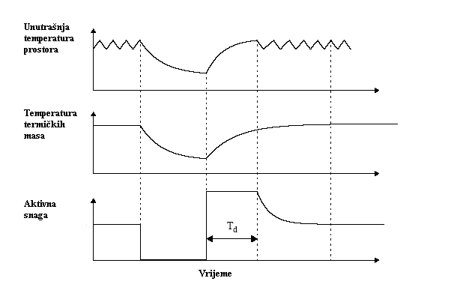
Slika 2: Jedna kuća prije, u toku i nakon poremećaja.

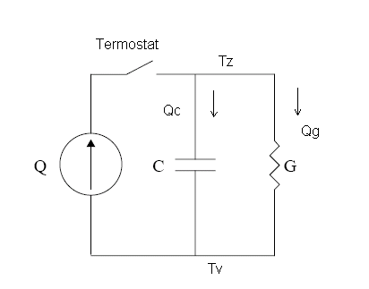
Slika3: Pojednostavljeni model termostatički kontrolisanog grijanja zgrada.
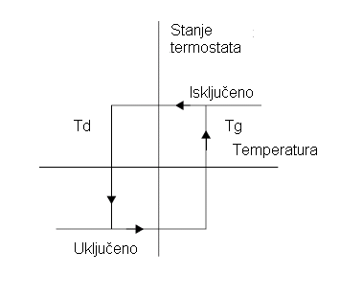
Slika 4: Prekidna karakteristika termostata

Pod normalnim uslovima ( kontinuirano snabdijevanje električnom energijom grijača ), temperatura zgrade se kreće između T_{g} i T_{d}, i za datu vanjsku temperaturu ambijenta Tv podešava se termostat grijača za opcije uključeno (ON-TIME) i isključeno (OFF-TIME).Vremenski ciklus rada termostata u termostatičkom krugu zagrijavanja prostora prikazan je na slici 5 (6).
Ako je napajanje grijača električnom energijom bilo isključeno duže vrijeme i temperatura zgrade pala ispod Td, inicijalni period rada grijača ON-TIME je duži nego normalni ON-TIME. Kod kratkog prekida napajanja grijača, temperatura zgrade još uvijek može biti u granicama mrtve zone termostata.
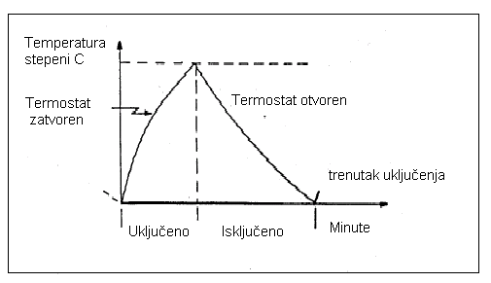
Slika 5: Vremenski ciklus rada termostata

U ovom slučaju, pretpostavlja se da kada se napajanje električnom energijom ponovno uspostavi, termostat će biti u položaju kao što je bio prije prekida napajanja.
Prema tome, inicijalni period rada grijača ON-TIME (OFF-TIME) je kraći nego njegov normalni ON-TIME (OFF-TIME). Za rješavanje opisanog termičkog modela koriste se različiti matematički pristupi. Jedan od najčešće korištenih je modelovanje determinističkom diferencijalnom jednačinom .
Promjena temperature unutar zgrade kao funkcija vremena data je diferencijalnom jednačinom (1) ( Mortensen i Haggerty (7)):

dT/dt=-(1/τ)(T-Tf-WTh) (1)
Ovdje je :
t - Vrijeme u sekundama
T - Prosječna temperatura u domaćinstvu, stepeni Celzijusa
T_{f} - Ciljana temperatura kojoj se približava asimptotski, ako je grijač isključen, u stepenima Celzijusa,
konceptualno , to je vanjska temperatura Tv
T_{h} -Temperatura dobijena od grijača, stepeni Celzijusa (kapacitet grijača u odnosu na gubitak toplote u kući),
za rashladni uređaj T_{h} je negativno, T_{h} =Q/G=QR , R=1/G ekvivalentna termička otpornost zgrade (ºC/kW)
τ - efektivna termička vremenska konstanta zgrade, sekunde , τ =RC
W- binarna varijabla koja daje stanje grijača: 0=isključeno, 1=uključeno

U skladu sa ovim modelom, temperatura u zgradi može biti opisana izrazom (2) (5) :

Tb(t)=Tbo e^{(-t/RC)} +WQR(1- e^{(-t/RC)} )+Tv(1- e^{(-t/RC)} ) (2)
gdje je Tbo početna temperatura u zgradi .

Izraz (2) pokazuje da temperatura zagrijavanog prostora nakon prekida napajanja električnom energijom pada eksponencijalno, sa postavljene vrijednosti temperature termostata, sa vremenskom konstantom τ =RC .
Kada sistem dostigne ravnotežu, on prelazi u stacionarne oscilacije. Trajanje uključenja d_{on} i isključenja d_{off} po periodi može biti izračunato analitički prikladnim rješavanjem diferencijalne jednačine.
Iz izraza (1), za inicijalno trajanje perioda uključeno (ON-TIME) i isključeno (OFF-TIME) nakon perioda prekida u napajanju električnom energijom, dobijamo (5):

don(i) =(-RC)ln ((Tg-Tv-QR)/(Tbo-Tv-QR) (3)
doff(i) =(-RC)ln ((Tg-ΔT- Tv)/( Tbo-Tv ) (4)

Normalni ON-TIME se dobiva premještanjem T_{bo} sa T_{g}-ΔT u (3), a normalni OFF-TIME se dobiva premještanjem T_{bo} sa T_{g} u (4).
don(n) =(-RC)ln ((Tg-Tv-QR)/( T_{g}-ΔT -QR) (5)
doff(n) =(-RC)ln ((Tg-ΔT- Tv)/( T_{g} -Tv ) (6)

Kod rashladnih uređaja, za sobne temperature iznad T_{g}, termostat je uvijek uključen. Kad temperatura padne sa veće vrijednosti, mora pasti na nivo niži od T_{g}-ΔT da bi se termostat isključio. Kada se rashladni uređaj isključi, sobna temperatura opet počinje rasti. Temperatura raste dok ne dostigne T_{g}, kada termostat uključi rashladni uređaj, koji ciklira u pravougaoniku.
Za rashladni uređaj trajanje uključenja d_{on} i isključenja d_{off} po periodi računa se prema sljedećim izrazima (7):

don(n) =(RC)ln ((QR +Tg- Tv)/( QR+ T_{g}-ΔT - Tv) (7)
doff(n) =(RC)ln ((Tv –Tg+ΔT)/( Tv - T_{g}) (8)

Trajanje jednog ciklusa je : d=don+ doff (9)
Upotrebni ciklus uključenja je : D= don/( don+ doff ) (10)

Da bi se dobio ukupan obrazac (model) za bilo koji broj zgrada, koristi se srednja i standardna devijacija parametara modela (G,C,T_{u}, ΔT,Q) kako bi se dobili modeli parametara za svaku zgradu Monte Carlo simulacijom. Za svaku zgradu se određuju parametri modela i izračunavaju inicijalni i normalni ON-TIME i OFF-TIME. Svaki termostat će se kretati kroz svoj ON-TIME i OFF-TIME period.Potražnja ukupne toplotne snage postiže se sumiranjem potražnje toplotne snage svih zgrada u svako vrijeme uzorkovanja.
Prezentirani model daje mogućnost uračunavanja promjena vanjske temperature tokom prekida u napajanju električnom energijom. Ovo se radi reinicijalizacijom inicijalne vanjske temperature i vremena u kojem se događa promjena u toku prekida u napajanju električnom energijom.
Ukupno opterećenje elektroenergetskog voda je pretpostavljeno da bude suma vremenski varijabilnih i vremenski konstantnih opterećenja. Simulacija se izvodi tako da sva vremenski varijabilna opterećenja mogu biti posmatrana kao termostatički kontrolisana sa parametrima koji korespondiraju sa glavnim parametrima termodinamičkog modela. Vremenski konstantno opterećenje simulira se kao konstantno za određeni dan i vrijeme pri prekidu u napajanju električnom energijom. CLPU struja ne uključuje nekoliko milisekundi struje prekidanja, što korespondira sa tipičnim termostatički kontrolisanim prostorom zagrijavanja koji koristi vremenski odgođen period startanja (6).
Ako snaga el. grijnog uređaja (zahtjev za snagom dok radi) iznosi Q (kW), za n takvih uređaja srednja snaga u vremenskom periodu t_{x} pod istim uslovima iznosi nQD, a zahtjevana el.energija nQDt_{x}, tako da nQD reprezentuje prosječne zahtjeve za dato T_{f}. Iako T_{f} ne mora predstavljati vanjsku temperaturu, može biti direktno ovisan o njoj. Konceptualno, T_{f} može biti smatran temperaturom ambijenta oko kuće. Zbog toga, ciklus D kao funkcija T_{f} daje ovisnost zahtjevane snage električnog grijnog uređaja u ovisnosti o vanjskoj temperaturi.
Za što vjerniju simulaciju opisanog modela, potrebno je odrediti što realnije ulazne parametre.Vrijednosti toplotne provodnosti G (ili toplotnog otpora R) su ovisne o godini izgradnje prebivališta i pretpostavlja se da su stepeni izolacije porasli vremenom. Vrijednost C pokazuje kako dobro je prebivalište sposobno da čuva toplotu. Podaci za posmatrano stambeno područje dobijaju se anketom. Tražene informacije ocjenjuju se na bazi izvještaja primljenih od korisnika na studiranom napojnom vodu. On uključuje broj domaćinstava koja koriste el. grijanje (da li ga koriste cijelo vrijeme ili djelimično), broj domaćinstava koja koriste električno zagrijavanje vode, srednje i standardno odstupanje za snagu grijača (kW), parametre modela (G,C) i podešenja termostata. Ove informacije se koriste za poređenje dobijenih rezultata simulacije sa stvarnim podacima studiranog napojnog voda.Opisani metod može biti korišten kao vodič za razvoj parametara modela drugih stambenih područja u različitim klimatskim zonama.
Na slici 6 (5) dat je prikaz promjene stvarne i računarski simulirane struje 10 kV napojnog voda nakon beznaponske pauze koja je trajala 15 minuta pri vanjskoj temperature od 5 ⁰C. Iz prikaza vidimo da je najvećim dijelom stvarno opterećenje veće od simuliranog. Razlika između rezultata simulacije i stvarnih podataka pojavljuje se usljed opterećenja rasvjete i ostalih električnih uređaja koji nisu modelirani u simulaciji.
Slika 6: Stvarni i simulirani dijagram opterećenja 10 kV napojnog voda nakon 15-minutnog prekida pri temperaturi 5 ⁰C

Pojednostavljeni eksponencijalni model

Za predviđanje opterećenja, isporučioci električne energije su zainteresovani za korištenje relativno jednostavne formule, koja adekvatno opisuje vršnu snagu nakon poremećaja. Pokazano je da će nakon poremećaja doći do oscilacija zahtjevane snage. Ako izolacija i termička masa kuće opadaju, a trajanje prekida u isporuci i standardna devijacija termičkog modela se povećavaju, oscilacije će nestati, a ponašanje opterećenja će biti slično eksponencijalnoj funkciji sa vremenskim kašnjenjem. Zbog toga je predložen eksponencijalni model sa kašnjenjem (11) , slika 7 (Ucak (8)) .
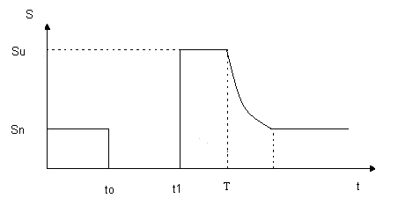
Slika 7: Primjer modela opterećenja cold load pick-up

S(t) = S_{u} [1-u(t-T)]u(t) + [S_{n} + (S_{u}-S_{n})e^{-α(t-T)}]u(t-T) (11)

gdje je S_{u} opterećenje u momentu ponovnog napajanja (nediverzificirano opterećenje), S_{n} opterećenje u toku normalnog rada (diverzificirano opterećenje), α koeficijent eksponencijalnog dijela krive, T trenutak u kojem počinje eksponencijalna funkcija, u(t) i u(t-T) jedinične step-funkcije.
Opterećenje svakog napojnog voda je, dakle, funkcija tereta u normalnim uslovima , vremena i odnosa između termostatički i ručno kontrolisanih uređaja.
Jedan od načina aproksimacije krive opterećenja nakon prekida u napajanju električnom energijom dat je i jednačinom (12 ), (2) :
P = P₀ (1+Ae^{- (t-T}_{d}^{)/T}_{a}), t>T_{d} (12)

gdje je P₀ stacionarno opterećenje, A konstanta, T_{d} vremensko kašnjenje, a T_{a} vremenska konstanta.
Model je validan za t>T_{d} .
Za t<T_{d} snaga je : P = P₀ (1+A) (13)

Snaga ima inicijalno konstantnu vrijednost što traje vremenski period T_{d}, a onda eksponencijalno opada na stacionarni nivo.

EKSPERIMENTALNA ISTRAŽIVANJA

Eksperimentalnim istraživanjima izvršena su mjerenja CLPU efekta u određenim vangradskim, prigradskim i gradskim stambenim područjima Općine Kakanj. Mjerenja su izvršena mjernim instrumentom POWER HARMONICS ANALYSER, proizvodnje METREL, a obrada izmjerenih podataka programskim paketom PHA , (Jusić (9)). Na slikama 8-13 prikazani su neki od rezultata izvršenih mjerenja.
Slika 8 : Dijagram opterećenja tokom prekida napajanja u trajanju od 30 minuta za 4 stambene jedinice sa električnim zagrijavanjem prostorija u zgradi «Limarija» snimljen 28.03.2003.g. pri vanjskoj temperaturi 10 ºC
Slika 9: Dijagrami opterećenja 25 minuta nakon trajanja prekida napajanja 4 stambene jedinice sa električnim zagrijavanjem prostorija u zgradi «Limarija»
Model :P=17,6(1+0,45e ^{-(t-10)/22,65})
Slika 10: Stvarni i modelovani dijagram opterećenja nakon trajanja prekida napajanja od 67 minuta za 4 stambene jedinice sa električnim zagrijavanjem prostorija u zgradi «Limarija» 07.04.2003.g.
Slika 11 : Dijagram opterećenja tokom prekida napajanja u trajanju od 75 minuta niskonaponskog izlaza sa 50 stambenih objekata sa neelektričnim zagrijavanjem prostorija u prigradskom naselju Zgošća snimljen 02.04.2003.g. pri vanjskoj temperaturi 10 ºC

Model :P=15,9(1+1,63e ^{-(t-4)/15,7})
Slika 12: Stvarni i modelovani dijagram opterećenja nakon trajanja prekida napajanja od 75 minuta niskonaponskog izlaza sa 50 stambenih objekata u prigradskom naselju Zgošća 02.04.2003.g.
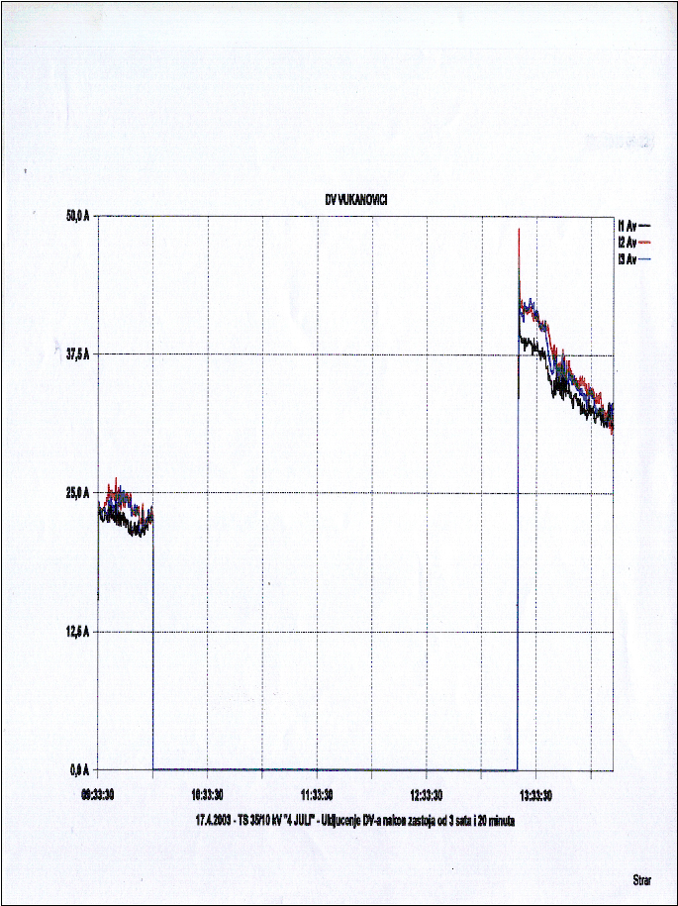
Slika 13: Dijagram opterećenja nakon planskog prekida u trajanju od 3 sata i 20 minuta DV 10 (20) kV Vukanovići snimljen 17.04.2003.g. pri vanjskoj temperaturi 15 ⁰ C

Kod nas je stambeni konzum koji koristi električno zagrijavanje skoro zanemariv. Zbog toga su izvršena
mjerenja za svega 4 stambene jedinice koji su izvjestan period koristili termostatički kontrolisane električne
kotlove sa 3 grijača snage po 6 kW. Izvršena mjerenja pokazuju da su predmetni potrošači koristili samo jedan grijač za centralno zagrijavanje stanova. Zbog malog broja posmatranih potrošača, evidentno je da je faktor jednovremenosti njihovog rada izuzetno visok. Dijagram na slici 8 je ilustrativan primjer za termički ciklus rada termostata objašnjenog pri modelovanju opterećenja CLPU determinističkom diferencijalnom jednačinom. Na ovoj slici su vidljiva trajanja ciklusa uključeno/isključeno don i doff , iz kojih se može dobiti upotrebni ciklus D, a na osnovu njega i zahtjev za snagom nakon ponovnog uspostavljanja napajanja. Dijagrami na slikama 9 i 10 pokazuju da se tranzijent tokom CLPU sastoji iz dva dijela. Prvi dio tranzijenta ima sva opterećenja uključenja. Drugi dio tranzijenta ima opterećenje pod normalnim termostatičkim ciklusom. Ipak, opterećenje u sistemu još uvijek nije dostiglo ravnotežu, zbog toga što u ovom trenutku svi termostati teže istovremeno da cikliraju .
U posmatranom stambenom konzumu bez električnog zagrijavanja prostorija termostatički kontrolisana opterećenja su uglavnom frižideri i zamrzivači . Pošto je kod nas trenutno skromna primjena klima uređaja, a u budućnosti se očekuje njihova masovnija primjena, biće potrebno posebnu pažnju posvetiti ponašanju opterećenja nakon ponovnog uspostavljanja napajanja u ljetnom periodu.
Skoro sva mjerenja stambenih opterećenja pokazuju isto ponašanje. Nakon restauracije napajanja zahtjevana snaga će biti veća ili mnogo veća u poređenju sa iznosom prije poremećaja. U nekim slučajevima će ostati na ovom visokom nivou neko vrijeme, a onda će opasti na stacionarni nivo. Ovo je u skladu sa mnogim dobijenim rezultatima koji koriste fizikalno bazirano modeliranje opterećenja.

ZAKLJUČAK

Izvršena eksperimentalna istraživanja u našem stambenom konzumu pokazala su da je ponašanje opterećenja nakon ponovnog uspostavljanja napajanja u skladu sa rezultatima dosadašnjih dostupnih istraživanja u drugim zemljama. Najveći uticaj tokom CLPU kod stambenog konzuma sa neelektričnim zagrijavanjem prostorija ima vrijeme trajanja prekida u napajanju, a zatim lokacija i tip stambenih objekata od kojih najčešće zavisi struktura i način potrošnje električne energije, dok kod stambenog konzuma sa električnim zagrijavanjem pored trajanja prekida u napajanju dominantan uticaj ima i vanjska temperatura.Pošto je kod nas trenutno skromna primjena klima uređaja, a u budućnosti se očekuje njihova masovnija primjena, biće potrebno posebnu pažnju posvetiti ponašanju opterećenja nakon ponovnog uspostavljanja napajanja u ljetnom periodu.
Dobijeni modeli opterećenja za stambeni konzum pokazuju da se opterećenje nakon ponovne uspostave napajanja električnom energijom eksponencijalno smanjuje. Izvršena mjerenja pokazuju da će zahtjevana snaga nakon ponovnog uspostavljanja napajanja ostati određeno vrijeme na dostignutom nivou (Td), a zatim će određeno vrijeme ekponencijalno opadati na svoj stacionarni nivo (vremenska konstanta Ta). Zbog toga se predloženi eksponencijalni model sa vremenskim kašnjenjem, dat jednačinom
P = P₀ (1+Ae^{- (t-Td)/Ta}), t>T_{d} ,
gdje je P₀ stacionarno opterećenje, A konstanta, T_{d} vremensko kašnjenje, a T_{a} vremenska konstanta ; za t<T_{d} snaga je P = P₀ (1+A) , sa velikom preciznošću može uzeti za modelovanje opterećenja tokom CLPU .

LITERATURA

1. Agneholm E, 1996, “The Restoration Process following a major Breakdown in a Power System”, Technical Report No. 230L, Chalmers University of Technology, Sweden
2. Agneholm E, Daalder J, 1999, “ Cold Load Pick-up After an Outage”, Chalmers University of Technology,
Goteborg, Sweden,
3. Leou R C, Gaing Z L, Lu C N, Chang B S, Cheng C L, 1996, „Distribution System Feeder Cold Load
Pickup Model“, Electric Power Systems Research, Vol. 36, pp. 163-168.
4. Lang W W, 1980, „Cold Load Pick Up: The Electrical Space Heating Component „, Ph. D. thesis, University
of Missouri-Rolla, USA
5. Nehrir M H, Dolan P S, Gerez V, Jameson W J, 1995, „ Development and Validation of a Physically-Based
Computer Model for Predicting Winter Electric Heating Loads“, IEEE Transactions on Power Systems, Vol.
10, No. 1, pp. 266-272.
6. Law J, Elliott L, Minford D, Storms M, 1994, „Measured and Predicted Cold Load Pick Up and Feeder
Parameter Determination Using the Harmonic Model Algorithm „, IEEE Transaction on Power Systems, Vol.
10, No. 4, pp. 1756-1763.
7. Mortensen R E, Haggerty K P, 1990, „Dynamics of Heating and Cooling Loads: Models, Simulation, and
Actual Utility Data „, IEEE Transactions on Power Systems, Vol. 5, No. 1, pp. 243-249.
8. Ucak C, 1994, “Restoration of Distribution Systems following Extended Outages”, Ph. D. thesis, Kansas
State University, USA
9. Jusić S, 2007, „Analiza opterećenja u dijelovima elektroenergetske distributivne mreže nakon prekida i
ponovnog uspostavljanja sistema napajanja električnom energijom“, magistarski rad, ETF Sarajevo

